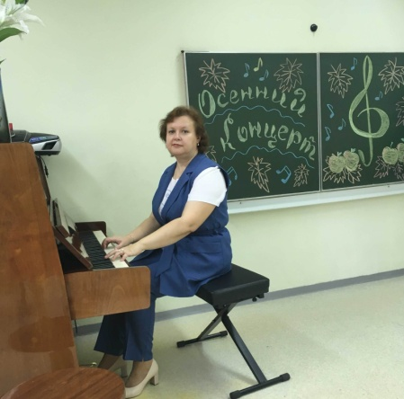
Много лет назад я впервые оказалась в Музыкальном училище. День открытых дверей: в фойе концерт духового оркестра, в концертном зале симфонический оркестр исполняет "Метель" Свиридова. Кругом снуют весёлые шумные студенты, музыка раздаётся из каждого кабинета, ребята играют на лестницах, в коридорах - абсолютно везде. Решено: учиться надо только здесь! Начались вступительные экзамены. На фортепианное отделение четыре человека на место, некоторые абитуриенты забрали документы и уехали в Новгород. Мы продолжаем сдавать. Взять могут только 8 человек, а нас -12. И вот день зачисления. Мы приглашены в кабинет директора -Тимофеева Бориса Васильевича, несколько мам волнуются в коридоре. Ощущение было, как на приёме у президента. Через минуту мы радостно выбегаем с криками: "Всех взяли!!!" В нашей группе оказались: Базлова Евгения, Аксючиц Елена, Шиблева Оксана, Щипицина Наталья, Харций Ирина, Иванова Светлана, Фоминская Ольга, Заридзе Инна, Дмитришина Татьяна, Безменова Ольга, я -Буйко Ирина и наш единственный мальчик - Киреев Михаил. Старостой нашей группы стала Оля Безменова ( Шерстюк Ольга Леонидовна). Даже в 15 лет Оля уже была самой серьёзной и ответственной , лучшей из нас.
И началось...Моим преподавателем по специальности стала Надежда Николаевна Седакова. До чего же она душевная, понимающая и родная! В нашем классе всегда было очень уютно, занятия проходили очень интересно, больше всего мне нравилось играть вместе с Надеждой Николаевной концерты в 4 руки. Наш курс возглавила Тамара Ивановна Матюхина, именно ей я обязана своими концертмейстерскими навыками, которые помогала развивать Динара Равильевна. Каждую среду Тамара Ивановна водила нас и четверокурсников в кинотеатр "Смена" на фильмы Тарковского. Перед первым родительским собранием нас попросили написать небольшое сочинение на тему "Зачем мы решили учиться в музыкальном училище?" Я написала, что очень хочу учить детей в своей родной школе. Мечта сбылась, особенно приятно, что я работаю вместе со своими преподавателями.
А однажды мы самовольно уехали в Тарту ( времена тогда были не самые лучшие для такого путешествия, начало 90-х), потом нас ругали, даже объявили выговор. Нинель Петровна Козно спросила: "А почему вы отправились именно в Эстонию?"Мы ответили, что никогда там не были. Нинель Петровна говорит:"Так вы и озеро Иссык-Куль никогда не видели, что же , вы туда в следующий раз рванёте?" И мы стали вынашивать новый план...
На общеобразовательные предметы нас объединяли с другими отделами. Когда мы были не очень хорошо готовы по истории, всех выручал самый эрудированный из нас - Юрий Стрекаловский (струнный отдел), он мог часами беседовать с Людмилой Михайловной Павловой на исторические и политические темы, а мы были спасены от двоек.
Вместе с Ларисой Ивановной Бакан на информатике мы частенько посещали планетарий.
А как строго нас учила химии Галина Григорьевна Макаркина! Мы доказывали, что музыкантам химические формулы не пригодятся, а она проверяла их на скорость: дезоксирибонуклеиновую кислоту я до сих пор произношу в темпе престиссимо.
Валентина Васильевна Мартынова хотела сделать из нас спортсменов, но некоторые были вяловаты, в разных точках нашей беговой трассы она появлялась неожиданно и напоминала громким криком :"Бежать!", когда видела, что мы идём прогулочным шагом.
Тамара Викторовна Савицкая вела у нас МСП : медико-санитарную практику. На экзамене мне достался самый трудный билет, а девочке с теоретического отдела - аптечка АИ-2. Она очень расстроилась, что придётся отвечать такую простую тему и выпросила мой билет. В итоге мы получили по пятёрке.
Очень часто проходили различные мероприятия. На одном из них наши студенты Стас Рыжиков и Сергей Ходос рассказывали о своей службе в армии. Мы вручали им гвоздики, Ира Харций свою случайно сломала, но Сергей мгновенно отреагировал: прикрепил её на лацкан пиджака и сказал, что именно такая ему и нужна.
Зоя Борисовна Королёва, будучи студенткой консерватории, очень весело рассказывала нам о своей учёбе, об Астрахани.
Однажды в концертном зале выступал гипнотизёр. Мы с подругой немного опоздали, поэтому так и не узнали, подвержены ли мы гипнозу, а вот некоторые оторвались по полной программе: одна девочка даже почувствовала себя поручиком Ржевским.
А в общежитии нас воспитывала Таисия Владимировна Морозова - строгая, но очень позитивная женщина. По вечерам в комнаты приходила студенческая проверка: парни- старшекурсники проверяли , нет ли где пыли. Мы очень старались, чтобы всегда было чисто. Парни жили на четвёртом этаже, с их этажа всегда очень вкусно пахло едой, они почему-то готовили более старательно , чем девчонки. Мы просыпались в 6 утра, чтобы успеть занять кабинеты для занятий до начала пар. А вечером кабинеты с роялями были заняты старшекурсниками, мне частенько доставался кабинет русского языка и литературы (№ 209). В июне заниматься там было особенно сложно, просто невыносимо : за окном - городской пляж, все купаются, веселятся! По иронии судьбы в общеобразовательной школе, где я работаю уже 15 лет у меня тоже кабинет № 209.
А как волнительно было, когда началась педагогическая практика! Мы впервые встретились со своими учениками. С тех пор их было уже больше нескольких сотен, а мою первую девочку Дарину Ксенофонтову я помню до сих пор.
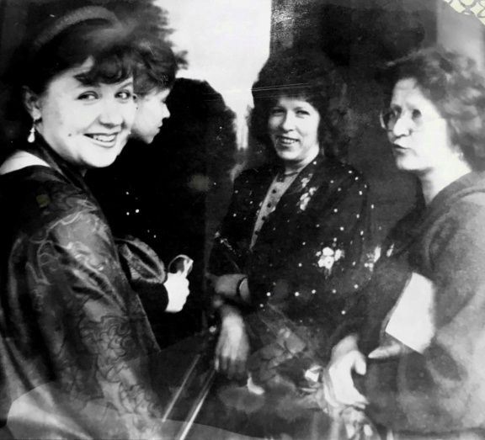
Особая атмосфера всегда царила в аппаратной. Сколько опер и симфоний мы там переслушали, готовясь к викторинам...
Необычный человек в нашем училище - секретарь Людмила Николаевна. Эта красивая женщина своим прекрасным почерком заполняла все наши зачётные книжки, студенческие билеты и другие документы, но самым удивительным было то, что всех поступивших она тут же запоминала по именам.
На выпускном экзамене по камерному ансамблю я впервые в жизни услышала из зала "Браво!" Конечно же , это заслуга Белик Светланы Николаевны и Жлудовой Ларисы Павловны, мы тогда исполняли Алябьева.
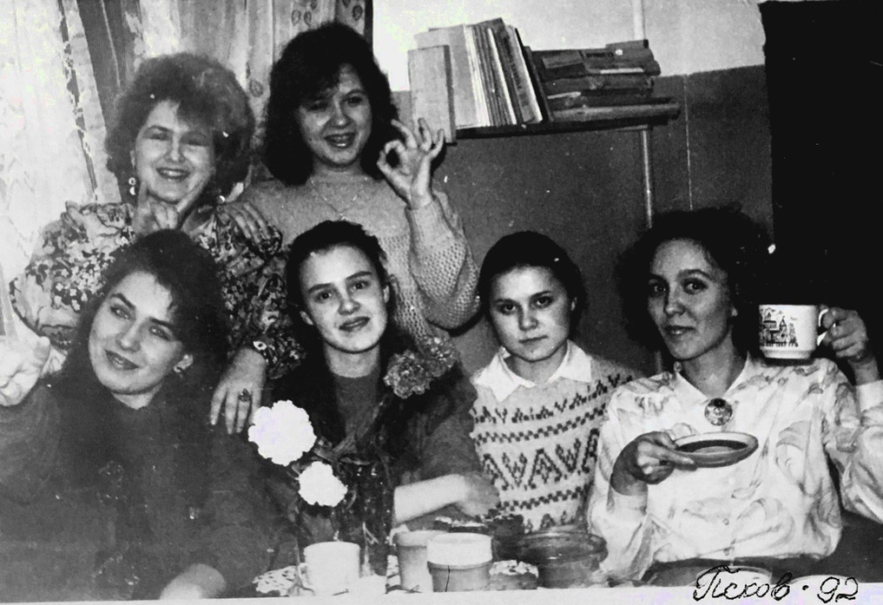
Всегда очень приятно встретиться с Ириной Фёдоровной Сидяковой (Карнаух), подробные конспекты по музыкальной литературе я храню по сей день. А какой восторг я испытала, когда услышала, как поёт её сын!
Сейчас я обожаю приезжать на курсы, которые проводит Галковская Ирина Владимировна. Она заряжает своей энергией и идеями.
1992 год. Чаепитие в общежитии.
(Бурмистрова Алла, Буйко Ирина, Кучина Оксана, Бурова Татьяна, Сойко Александра и Петрова Ольга.)

Спасибо всем огромное за ваш благородный труд! Я не мыслю себя в другой профессии!
Всем-всем здоровья на долгие годы, радости и всего наилучшего!

Герасимова Ирина Николаевна.
МБОУ ДО "ДМШ" р.п. Струги Красные.

